

上机报告
（程序设计课内上机类）

课程名称： | 软件测试技术
实验项目： | 白盒测试
上机时间: | 2020年11月 9日
上机地点： | 715-1
学 院： | 软件学院
姓 名： | 赵祎泽
学 号： | 181203817
专 业： | 软件工程
班 级： | 软件工程1808班
任课教师： | 吴彭
成 绩：

沈阳工业大学软件学院
2020年 11月 13 日
实验项目一 白盒测试
- 上机目的
深入理解白盒测试的基本方法，运用基本路径测试法设计测试用例。
（1）掌握白盒测试技术中基本路径测试法的基本步骤。
（2）训练针对具体程序运用基本路径测试法设计测试用例的能力。
- 上机任务
以下这段C代码主要用于调整设备音量。按照基本路径测试法的四个步骤完成测试用例设计并执行测试。

#define D_TYEP_A (1)
#define D_TYEP_C (2)
#define D_EMERGENCY_CALL (1)
#define D_MAINTENANCE (2)
#define D_TALKING (3)
#define D_UP (1)
#define D_DOWN (2)

/* 操作功能信息结构体 */
typedef struct{
int i_action; /* 动作 */
int i_status; /* 状态 */
int i_type; /* 类型 */
}S_INFO;

int SCRNprocSC_Esw_VolUp_proc(int ev, void* hsc, int frame, int opt, void* msg)
1{
2 int i4_ret = 0;
3 S_INFO s_info;
4 memset(&s_info, 0x00, sizeof(S_INFO));
5
6 if ( D_TALKING == s_info.i_status ) // 通话中
7 {
8 // C类型车载机维护保养的情况
9 if ( ( D_TYEP_C == s_info.i_type ) &&
10 ( D_MAINTENANCE == s_info.i_action ) )
11 {
12 //增大来电音量
13 i4_ret = D_UP;
14 }
15 // A类型车载机突发事件的情况
16 else if ( (D_TYEP_A == s_info.i_type ) ||
17 (D_EMERGENCY_CALL == s_info.i_action ) )
18 {
19 //减小来电音量
20 i4_ret = D_DOWN;
21 }
22 else
23 {
24 }
25 }
26 else
27 {
28 }
29 return i4_ret;
30}

- 分析与设计
测试用例设计步骤如下。
(1)画出程序的控制流图。
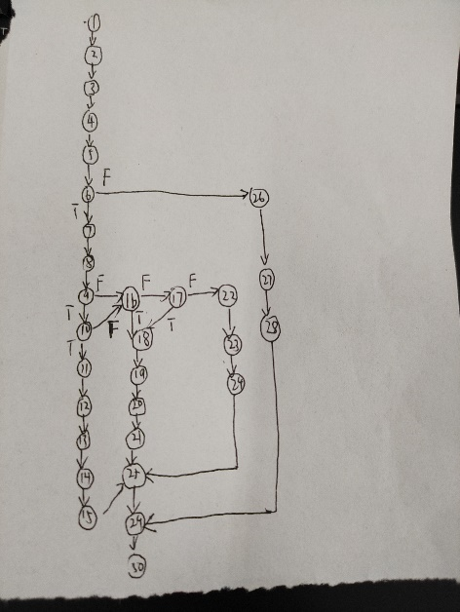
被测程序的控制流图如下图所示。

(2)计算环形复杂度。
V(G)= 34-30+2=6

(3)确定独立路径集合。
独立路径1: 1-2-3-4-5-6-7-8-9-10-11-12-13-14-15-25-29-30
独立路径2: 1-2-3-4-5-6-26-27-28-19-30
独立路径3: 1-2-3-4-5-6-7-8-9-10-16-18-19-20-21-25-29-30
独立路径4: 1-2-3-4-5-6-7-8-9-16-17-22-23-24-25-29-30
独立路径5: 1-2-3-4-5-6-7-8-9-16-17-18-19-20-21-25-29-30
独立路径6: 1-2-3-4-5-6-7-8-9-10-16-17-22-23-24-25-29-30
(4)设计测试用例，保证在测试中程序的每一条独立路径至少被执行一次。
测试用例表
用例编号 | 路径 | 输入 |  |  | 预期输出
用例编号 |  | s_info.i_status | s_info.i_type | s_info.i_action | i4_ret
1 | 1 | 3 | 2 | 2 | 1
2 | 2 | 1 | 88 | 88 | 0
3 | 3 | 3 | 1 | 88 | 2
4 | 4 | 3 | 10 | 10 | 0
5 | 5 | 3 | 10 | 1 | 2
6 | 6 | 3 | 2 | 10 | 2
…

- 测试结果
此处给出执行测试用例的结果，提交BUG报告。
- 测试结果分析与结论
此处根据测试结果对测试用例设计方法以及被测程序的性能、设计质量、可扩展和改进方向等做适当的总结和评价。简单情况下可直接列出结论。(不少于100字)

